4 thói quen không ngờ có thể gây táo bón
Bạn sẽ bất ngờ khi biết rằng 4 thói quen sau đây cũng là thủ phạm gây nên tình trạng táo bón.
Táo bón là hiện tượng rối loạn tiêu hóa khá phổ biến. Một người được xác định là bị táo bón khi đi ngoài dưới 3 lần/tuần. Táo bón không phải là bệnh lý nhưng nếu kéo dài lại ảnh hưởng nghiêm trọng đến sức khỏe như: tiêu hóa kém, viêm ruột, mụn nhọt, lão hóa sớm.
Khi nói đến táo bón, mọi người thường nghĩ ngay đến một số nguyên nhân phổ biến như: lười uống nước, ăn ít chất xơ, thói quen ăn nhiều đồ dầu mỡ, cay nóng và thường xuyên nhịn đại tiện. Vì vậy, bạn sẽ bất ngờ khi biết rằng 4 thói quen sau đây cũng là thủ phạm gây nên tình trạng táo bón.
Đứng nhiều, ngồi lâu
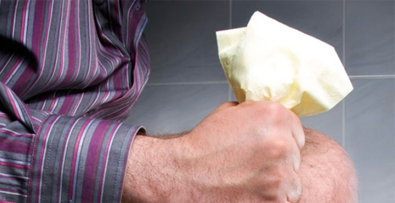
Táo bón kéo dài sẽ ảnh hưởng nghiêm trọng tới sức khỏe
Theo nghiên cứu, 73% những người ngồi lâu, đứng nhiều khi làm việc bị mắc táo bón và bệnh trĩ khi về già. Trong khi đó, con số này ở những người thường xuyên vận động chỉ là 40-43%.
Khi ngồi hoặc đứng lâu, cơ thể thiếu sự vận động khiến quá trình lưu thông máu tới vùng chậu và chi dưới bị ảnh hưởng. Do đó, làm gia tăng chứng đầy hơi, trướng bụng, khó tiêu và táo bón ở hệ tiêu hóa.
Để hạn chế táo bón, những người thường xuyên ngồi nhiều (nhân viên văn phòng, lái xe…) và đứng nhiều (lễ tân, bán hàng…) nên thư giãn ít nhất 5 phút sau mỗi giờ làm việc. Không cần tập các động tác thể dục phức tạp, chỉ cần vận động bằng cách đi lấy nước, ra nơi thoáng mát nghỉ ngơi một chút cũng có thể giúp giảm 50% nguy cơ mắc táo bón.
Lướt web, đọc báo trong toilet
Các bác sỹ khuyến cáo tranh thủ lướt web, đọc báo khi đi vệ sinh là thói quen cực kỳ có hại. Khi đại tiện, trung khu thần kinh cấp thấp phối hợp với trung khu thần kinh cấp cao đưa ra các tín hiệu điều khiển các hoạt động liên quan. Nếu vừa đại tiện vừa lướt web, đọc báo, ý thức đại tiện sẽ bị ức chế, làm mất đi sự nhạy cảm của trực tràng. Chất cặn bã lưu lại lâu trong ruột sẽ dẫn đến táo bón.
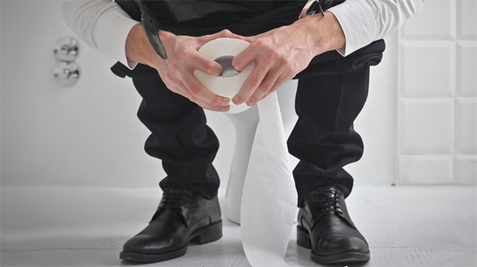
Ngồi quá lâu trên bồn cầu có thể gây táo bón vì tuần hoàn máu ở tĩnh mạch bị cản trở
Bên cạnh đó, ngồi quá lâu trên bồn cầu khiến tuần hoàn máu ở tĩnh mạch bị cản trở, gây ứ máu trong khoang chậu. Giữ thói quen này lâu sẽ dẫn đến bệnh trĩ. Ngoài ra, nhà vệ sinh là nơi ẩm ướt, nhiều vi khuẩn, ngồi lâu không có lợi cho sức khỏe.
Mang vác nặng
Khi mang vác nặng, vùng chậu trong đó có hậu môn và trực tràng, bị gia tăng áp lực đột ngột khiến máu khó lưu thông. Điều này có thể dẫn đến hiện tượng tụ máu tại hậu môn, lâu ngày sẽ gây ra táo bón và thậm chí là trĩ. Vì vậy, nên hạn chế mang vác vật nặng thường xuyên.
Nếu do tính chất công việc không thể tránh khỏi việc phải mang vác vật nặng, nên chú ý vận động trước khi nâng vật, nghỉ ngơi giữa các lần mang vác, không nên gắng sức mang các vật quá nặng so với sức của mình và nên dùng các công cụ hỗ trợ như xe kéo, xe đẩy.

Tắm gội không thường xuyên
Lười tắm gội cũng là nguyên nhân gây nên táo bón do chất bẩn tích tụ lâu ngày khiến vùng hậu môn bị viêm nhiễm. Do đó, nên vệ sinh cơ thể thường xuyên. Mỗi khi đi đại tiện xong nên chú ý lau rửa nhẹ nhàng vùng hậu môn, không chà xát mạnh gây tổn thương. Ngoài ra, cũng không nên sử dụng các loại giấy vệ sinh hay nước rửa có mùi quá nồng.
Trong trường hợp bị táo bón hoặc trĩ khiến vùng hậu môn bị đau rát, có thể ngâm mình trong nước ấm hòa với một chút muối trong khoảng 15-20 phút.

